**ΣΧΕΔΙΑΓΡΑΜΜΑ: Η ΚΟΙΝΩΝΙΑ [2Ο ΚΕΦΑΛΑΙΟ: η εποχή της ακμής κατά τον τερματισμό της Εικονομαχίας ως το Σχίσμα των δύο εκκλησιών (843-1054)]**

**Ιστορικοί όροι –έννοιες**

|  |
| --- |
| **Δυνατοί:** οι πολιτικοί, οι στρατιωτικοί, οι ανώτατοι αξιωματούχοι, οι εκκλησιαστικοί άρχοντες που διαχειρίζονται την κρατική, την αυτοκρατορική, την εκκλησιαστική και μοναστική περιουσία. Οι «δυνατοί» επεδίωκαν την αύξηση της γης που κατείχαν, τον έλεγχο του αγροτικού κόσμου, την απόσπαση μεγάλων προνομίων από τον αυτοκράτορακαι από το κράτος, την ενίσχυση της παρουσίας τους στην άσκηση της εξουσίας (διεκδίκηση θέσεων – κλειδιών στην κρατική μηχανή).  **Βασιλικοί:** ανήκουν στην κυρίαρχη τάξη της εποχής που συγκροτήθηκε με την ενοποίηση μέσω επιγαμιών της αριστοκρατίας της γης με την αριστοκρατία των αξιωμάτων (παλατιανή αριστοκρατία). Οι βασιλικοί μονοπωλούσαν τα κυριότερα στρατιωτικά και πολιτικά αξιώματα. Κυριάρχησαν κοινωνικά και οικονομικά στην Κωνσταντινούπολη. Εκδήλωναν ακόρεστη επιθυμία για πλούτο, καθώς γνώριζαν ότι κάποτε θα χάσουν την αυτοκρατορική εύνοια.  **Πάροικοι:** οι μικροκαλλιεργητές του Βυζαντίου που από τα τέλη του 8ου αιώνα υπερφορτωμένοι από τους φόρους, παραιτούνται εκούσια από την οδυνηρή ελευθερία τους και παραχωρούν τους κλήρους τους στους ισχυρούς γαιοκτήμονες. Στην κοινωνική πυραμίδα του φεουδαρχικού συστήματος στη μεσαιωνική Ευρώπη περιλαμβάνονταν και οι πάροικοι που αποτελούσαν την πλειονότητα των αγροτών, απολάμβαναν μια περιορισμένη ελευθερία η οποία κατά τόπους παρουσίαζε διαβαθμίσεις (ήταν δεμένοι με τη γη, κατέβαλλαν τέλη στον φεουδάρχη της περιοχής, δεν μπορούσαν να νυμφευθούν χωρίς την άδειά του)  **Βυζαντινό Χωρίον:** αγροτική κοινότητα που εμφανίστηκε τον 6ο αιώνα και συγκροτήθηκε από διάφορες κοινωνικές ομάδες:1) ο ιερέας με το αδιαμφισβήτητο ηθικό κύρος του, 2) οι δυνατοί που κατέχουν τη μεγαλύτερη οικονομική δύναμη και ζουν απόμερα από το χωριό, 3) οι ελεύθεροι μικροϊδιοκτήτες που έχουν τη βοήθεια των δούλων. Η ακμή της αγροτικής κοινότητας τοποθετείται στον 8ο και 9ο αιώνα. Τα θεμέλια της κοινότητας υπονομεύτηκαν από τους δυνατούς. Οι κοινωνικές διαφορές εντάθηκαν και διαμορφώθηκε μια νέα αριστοκρατία που ανήλθε στη διοικητική κλίμακα και πλούτισε ταχύτατα. Οι μικροκαλλιεργητές, υπερφορτωμένοι από φόρους, παραχώρησαν τους κλήρους τους και έγιναν  πάροικοι  των δυνατών, παραιτούμενοι εκούσια από μια οδυνηρή ελευθερία.  **Αλληλέγγυον**: νόμος που υποχρέωνε τους εύπορους γείτονες να καταβάλλουν τους φόρους των φτωχών αγροτών της κοινότητας. |

**Α. Η ανώτερη αριστοκρατία**

Από τον 8ο αιώνα αλλά ζει η σύνθεση της κυρίαρχης τάξης στο Βυζαντινό κράτος:

* το κράτος επιδιώκει να αντικαταστήσει τους παλιούς μεγαλογαιοκτήμονες με μια παλατιανή αριστοκρατία που θα μισθοδοτούνταν για τα αξιώματα που κατείχε.
* οικογένειες νέων γαιοκτημόνων συνέρρεαν από τις επαρχίες στην Κωνσταντινούπολη, για να εξασφαλίσουν ένα προσοδοφόρο αξίωμα και να ενταχθούν στην παλατιανή αριστοκρατία.

Από τα τέλη του 10ου αι. η αριστοκρατία της γης και η αριστοκρατία των αξιωμάτων συνδέονται με επιγαμίες. Η κυρίαρχη τάξη ενοποιείται και συγκροτεί την κοινωνική ομάδα **των δυνατών** **[ Δυνατοί = αστική αριστοκρατία + αριστοκρατία της γης**].

* Μέσα σ' αυτή την τάξη δεσπόζουν οι **βασιλικοί**, που μονοπωλούν τα κυριότερα στρατιωτικά και πολιτικά αξιώματα.
* Οι βασιλικοί κυριαρχούν πια κοινωνικά και οικονομικά στην Κωνσταντινούπολη.
* Οι βασιλικοί είναι ακόρεστοι για πλούτο, διότι γνωρίζουν ότι κάποια στιγμή μπορεί να χάσουν την αυτοκρατορική εύνοια.

Οι αγροτικές κοινότητες και ο δήμος υφίστανται την ασφυκτική πίεση των μεγάλων γαιοκτημόνων, των **δυνατών**, και περιέρχονται σταδιακά υπό την κηδεμονία και προστασία τους [προστασία δυνατών προς τους ελεύθερους αγρότες /μικροϊδιοκτήτες γης: η προστασία παρεχόταν από τους δυνατούς στους αδύνατους γείτονές τους, οι οποίοι ήσαν υποχρεωμένοι να πληρώσουν φόρο σε είδος ή να εργάζονται στα κτήματα των δυνατών.

**ΚΟΙΝΩΝΙΚΕΣ ΤΑΞΕΙΣ ΣΤΟ ΒΥΖΑΝΤΙΟ[1]**

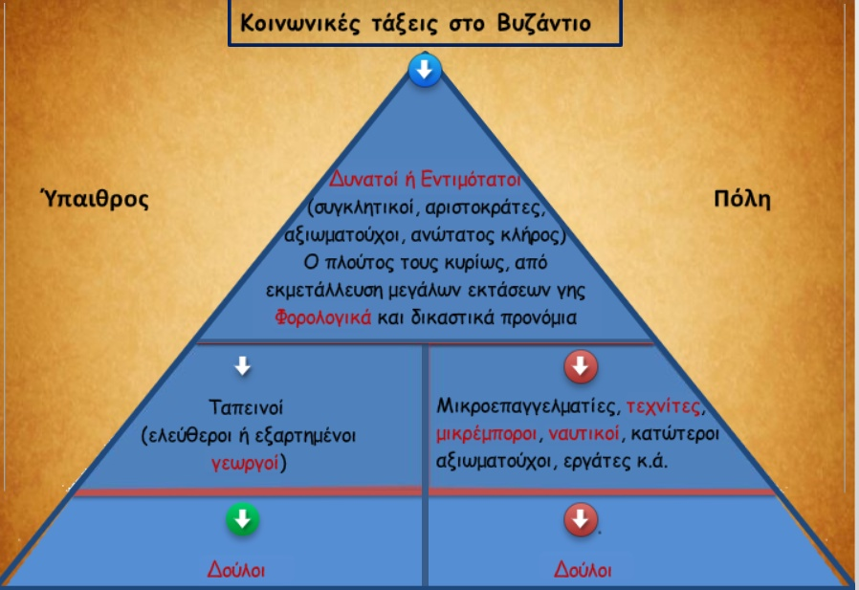

**Β. Η μεσαία τάξη**

**10ος -11ος αιώνας: διαμορφώνεται μια εμποροβιοτεχνική τάξη που με τη δράση της συνέβαλε αποφασιστικά στην ευημερία του Βυζαντίου την περίοδο αυτή.**

* Συνέβαλε στην αύξηση της νομισματικής κυκλοφορίας (από τον 10ο αιώνα και εξής)
* 11ος αιώνας (α΄μισό του 11ου αιώνα =περίοδος ακμής της μεσαίας τάξης):τολμηροί μεγαλέμποροι εγκατέλειπαν προσωρινά την οικογένειά τους και επιχειρούσαν μακρινά ταξίδια, για να εμπορευτούν τα πολύτιμα προϊόντα της Ανατολής (καρυκεύματα, πολύτιμους λίθους και υφάσματα), από τα οποία εξασφάλιζαν τεράστια κέρδη.
* Η τάξη των επιχειρηματιών, στη διάρκεια του 11ου αι., άρχισε να συμμετέχει ενεργά στην πολιτική ζωή της αυτοκρατορίας. Έτσι, απέκτησε τη δυνατότητα να ενθρονίζει και να εκθρονίζει αυτοκράτορες, όπως λ.χ. τον Μιχαήλ Ε' Καλαφάτη (1041-1042), ενώ τα μέλη της έγιναν δεκτά στο σώμα της Συγκλήτου.

**Γ. Η κοινωνία τον χωριού και η πάλη κατά των δυνατών**

**Το βυζαντινό χωρίον** ήταναγροτική κοινότητα που εμφανίστηκε τον 6ο αιώνα και συγκροτήθηκε από διάφορες κοινωνικές ομάδες:

1) δεσπόζει ο ιερέας με το αδιαμφισβήτητο ηθικό κύρος του,

2) οι δυνατοί που κατέχουν τη μεγαλύτερη οικονομική δύναμη και ζουν απόμερα από το χωριό,

3) τον κορμό του πληθυσμού αποτελούν οι ελεύθεροι μικροϊδιοκτήτες που έχουν τη βοήθεια των δούλων.

* Η ακμή της αγροτικής κοινότητας τοποθετείται στον 8ο και 9ο αιώνα. Τα θεμέλια της κοινότητας υπονομεύτηκαν από τους δυνατούς.
* Από τα τέλη του 8ου αι. σημειώνεται μια αποφασιστική στροφή στην εξέλιξη της αγροτικής κοινότητας. Οι κοινωνικές διαφορές εντείνονται και ευνοούν τη διαμόρφωση μιας νέας αριστοκρατίας, η οποία ανέρχεται στη διοικητική κλίμακα και πλουτίζει ταχύτατα.
* Οι μικροκαλλιεργητές, υπερφορτωμένοι από φόρους, παραχώρησαν τους κλήρους τους και έγιναν  πάροικοι  των δυνατών, παραιτούμενοι εκούσια από μια οδυνηρή ελευθερία.
* Ο φόρος των γεωργών που εγκατέλειπαν τη γη τους επιβάρυνε τους γείτονες, οι οποίοι, αδυνατώντας να πληρώσουν, τρέπονταν και αυτοί σε φυγή. Η αλληλεγγύη των μελών της κοινότητας στράφηκε τελικά εναντίον τους.

**Πολιτική της δυναστείας των Μακεδόνων κατά των δυνατών**

Το μεγαλύτερο πλήγμα για τους δυνατούς αποτέλεσε το **αλληλέγγυον**, νόμος που θεσπίστηκε από τους αυτοκράτορες της Μακεδονικής Δυναστείας και υποχρέωνε τους εύπορους γείτονες να καταβάλλουν τους φόρους των φτωχών αγροτών της κοινότητας.

1. <http://photodentro.edu.gr/v/item/ds/8521/9644>